Le présent du verbe aller

https://www.youtube.com/watch?v=3ePUG6nlsa8&ab_channel=Clic%21MaClasse

https://www.youtube.com/watch?v=kpqLnePJU_c&ab_channel=ChristineFincker
Au présent, le verbe aller (iść, jechać) se conjugue de la façon suivante :

Indicatif présent
Je vais
Tu vas
Il, elle va
Nous allons
Vous allez
Ils, elles vont

Exemples : Je vais à l'école. Tu vas au cinéma. Il va chez son copain. Nous allons au restaurant. Vous allez en vacances. Elles vont à la plage.

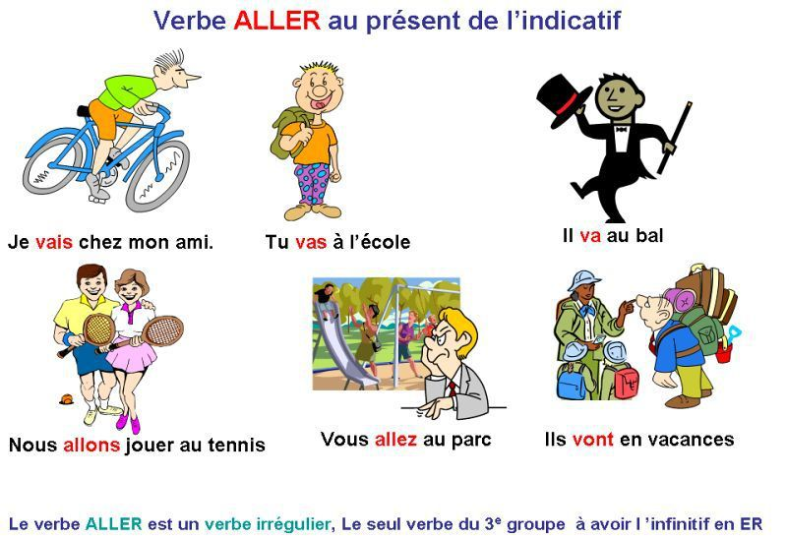

https://www.youtube.com/watch?v=XNypYG4at3E&ab_channel=Francisation-Alpha

Aller
Contraction du verbe et la préposition: à + le / à + la / à + l' / à + les
Je vais (à + le café) = Je vais au café.
Tu vas (à + la librairie) = Tu vas à la librairie.
Nous allons (à + l'église) = Nous allons à l'église.
Vous allez (à + les toilettes) = Vous allez aux toilettes.
Je vais à la boulangerie pour acheter du pain.
Tu vas à l'hôpital pour rendre visite à un ami.
Il va au supermarché pour faire des courses.
Nous allons au cinéma pour regarder un film.
Vous allez aux magasins de vêtements pour faire du shopping.
Mes amis (ils) vont passer des vacances en Italie.
Mes amies (elles) vont étudier à la bibliothèque.
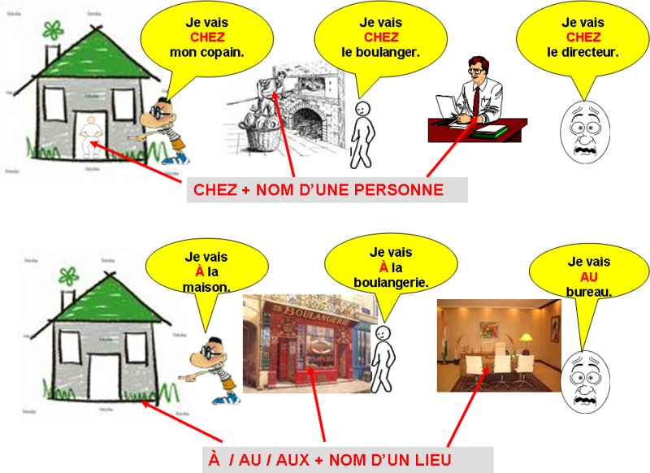
Compléter les phrases par le verbe aller au présent de l'indicatif:

1. Julien _____________________________ à la mer avec ses parents.
2. Les deux grandes amies _____________________________ au restaurant.
3. Je suis malade, je _____________________________ chez le docteur.
4. _____________________________ - vous à Paris fréquemment ?
5. Je _____________________________ au marché, acheter des légumes.
6. Ma petite sœur et moi _____________________ au multisport cet après-midi.
7. Ma meilleure amie _____________________________ jouer avec moi.
8. Quand _____________________________-nous manger ?
9. Quand _____________________________ - tu faire tes devoirs ?
10. Il _____________________________ chez le dentiste une fois par semaine.
11. Ce soir, mon oncle et ma tante ____________________________ au cinéma.
12. Nous _____________________________ dans les bois, faire du vélo.
13. Où _____________________________-tu ?
14. Demain, tous les enfants _____________________________ à la ferme.
15. Aujourd'hui, Léa et Marie _____________________________ à l'école.
16. Comment ____________________________- vous ce matin ? Ça va, merci.

Le présent du verbe prendre

https://la-conjugaison.nouvelobs.com/video/prendre-present-indicatif-25.php

Indicatif présent
je prends
tu prends
il prend
nous prenons
vous prenez
ils prennent
Podstawowe znaczenie czasownika "Prendre" to "Brać". Poza tym występuje on w wielu zwrotach i wyrażeniach, gdzie ma zupełnie inne znaczenie. Oto kilka z nich:
WYRAŻENIE ZNACZENIE
- prendre son petit déjeuner jeść śniadanie
- prendre un café pić kawę
- prendre un verre iść na “piwo”
- prendre le métro jechać metrem
- prendre le bus jechać autobusem
- prendre l’avion lecieć samolotem
- prendre une photo robić zdjęcie
- prendre des notes robić notatki
- prendre la rue iść ulicą
- prendre à droite skręcić w prawo Verbe "Prendre" (brać)

1.Il ..............................................................du chocolat au petit- déjeuner.
2.Je ..............................................................le bus tous les jours.
3.Elle ..................................................................à droite.
4.Les enfants .....................................toujours un ballon pour aller jouer dans la cour.
5.Elle ..............................................................toujours un fruit pour son goûter.
6.Vous ..............................................................une assiette, et vous vous servez.
7.Comme il pleut, je ..............................................................mon parapluie.
8.En vacances, ma mère ....................................................son appareil numérique.
9.Attention, tu ne ............................................................pas la bonne route !
10.Parfois, nous ................................................. des auto-stoppeurs sur la route.
11.Le professeur ..............................................................mon cahier pour le corriger.
12. Tu.............................................................. le métro ou le bus?
13. Nous .......................................................des vitamines pour être en bonne santé.
14. Je ne..............................................................plus de café le matin.
15.Pour aller à l'école,Virginie ....................................................la rue de Brest.

Le présent du verbe descendre

https://www.youtube.com/watch?v=IsaQymoiX8I&ab_channel=FrenchwithAd%C3%A9l

Indicatif présent
je descends
tu descends
il descend
elle descend
nous descendons
vous descendez
ils descendent
elles descendent

Verbe "Descendre" (schodzić, wysiadać)
1. Je ................................................... la belle avenue.
2. Ils ................................................... à la cave
3. Nous ................................................... la rue à pied.
4. Chrisitiane ................................................... prendre un verre..
5. Tu ................................................... rapidement la rue Trencavel.
6. Vous ................................................... en chantant.
7. Elodie et moi ................................................... dans le jardin.
8. Ils ne ................................................... pas la rue sombre.
9. Ma mère ................................................... de sa petite voiture.
10. Ils................................................... les escaliers.

